INFORMACIÓ DELS PRESSUPOSTOS D’ANYS ANTERIORS AL VIGENT

PRESSUPOST MUNICIPAL 2025

PRESSUPOST MUNICIPAL 2025 | FORMAT Pdf | FORMAT Excel
Aprovació inicial | Accedeix | No aplica
Aprovació definitiva | Accedeix | No aplica
Pla inversions i finançament PAIF 2025 | Accedeix | Accedeix
Bases execució pressupost 2025 | Accedeix | No aplica
Partideps 2025- Programes | Accedeix | Accedeix
Partides 2025- Econòmic | Accedeix | Accedeix
Partides 2025- Orgànic | Accedeix | Accedeix
Partides 2025- Ingressos econòmic | Accedeix | Accedeix
Pressupost 2025. Documentació gràfica  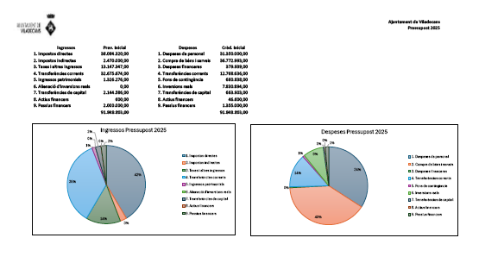 | Accedeix | Accedeix

PRESSUPOST MUNICIPAL 2024

DADES REUTILITZABLES PRESSUPOST 2024

1. DESPESES
- Despeses per econòmic Accedeix
- Despeses per orgànic Accedeix
- Despeses per programes. Accedeix
2. INGRESSOS Accedeix
3. PAIF .Accedeix
- Aprovació inicial
- Aprovació definitiva
- Pla inversions i finançament PAIF 2024
- Bases execució pressupost 2024
- Partides 2024- Programes
- Partides 2024- Econòmic
- Partides 2024- Orgànic
- Partides 2024- Ingressos econòmic
- Partides 2024- Despeses

PRESSUPOST MUNICIPAL 2023

DADES REUTILITZABLES PRESSUPOST 2023

- Conceptes ingressos. Accedeix
- Partides despeses. Accedeix
- Aprovació inicial
- Aprovació definitiva
- Pla inversions i finançament PAIF 2023
- Bases execució pressupost 2023
- Partides 2023- Programes
- Partides 2023- Econòmic
- Partides 2023- Orgànic
- Partides 2023- Ingressos econòmic
- Partides 2023- Despeses

PRESSUPOST MUNICIPAL 2022

DADES REUTILITZABLES PRESSUPOST 2022

- DESPESES per programes, orgànic i econòmic. Accedeix
- LLISTA PARTIDES DESPESES . Accedeix
- INGRESSOS. Accedeix
- Aprovació inicial
- Aprovació definitiva
- Llista de partides de despeses per classificació econòmica
- Llista de partides de despeses per classificació orgànica
- Llista de partides de despeses per programes
- Llista de partides d'ingressos
- Bases d'execució

PRESSUPOST MUNICIPAL 2021

DADES REUTILITZABLES PRESSUPOST 2021

- DESPESES . Accedeix
- INGRESSOS. Accedeix
- Aprovació inicial
- Aprovació definitiva
- Classificació per programes/funcional
- Classificació orgànica
- Classificació econòmica despeses
- Classificació econòmica ingresos
- Bases d'execució

PRESSUPOST MUNICIPAL 2020

DADES REUTILITZABLES PRESSUPOST 2020

- DESPESES . Accedeix
- INGRESSOS. Accedeix
- Aprovació inicial
- Aprovació definitiva
- Classificació per programes/funcional
- Classificació orgànica
- Classificació econòmica despeses
- Classificació econòmica ingresos
- Bases d'execució

